Documentación Experimento 1 Entrega final

Estudiantes:

Juan Carlos Corrales Guerrero (201531115)

Carlos Sebastián Gómez Fernández (201623374)

Carlos Alberto Mendoza Patalagua (201621144)

Kelvin Santiago Estupiñan Garavito (201614210)

1. Escenarios de Pruebas

Se verifica el cumplimiento del escenario de desempeño y escalabilidad de que la arquitectura sea capaz de manejar el envío de notificaciones a 200 inmuebles en 1.500 unidades residenciales. Para esto se simula el envío de 200 y 300.000(200 \*1.500) notificaciones

1. Diagrama de componentes

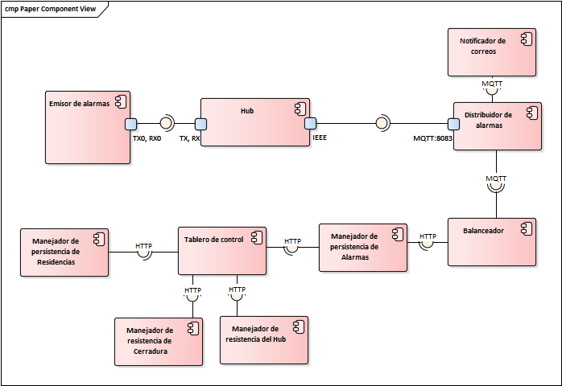

1. Diagrama de Despliegue

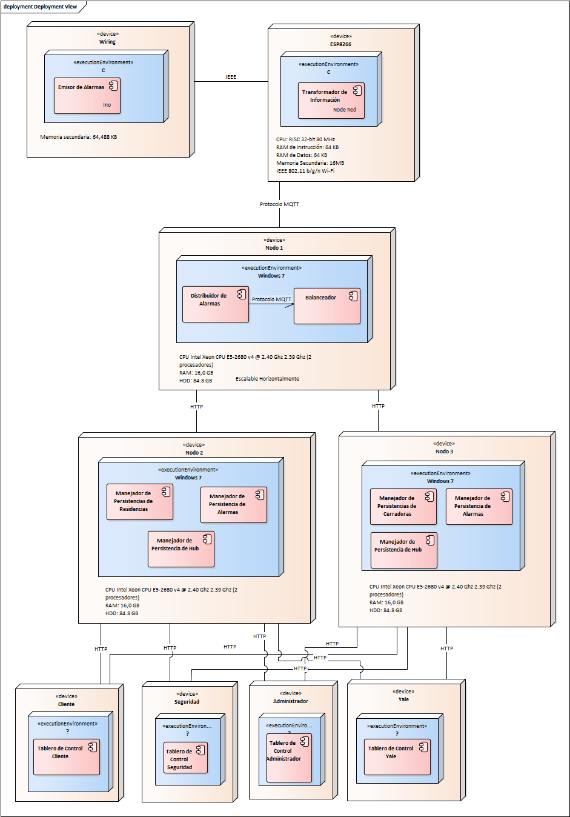

1. Comparación de resultados
2. Reflexión sobre diseño actual

Una limitación que detectamos, es que hay un balanceador de carga que distribuye las peticiones, que vienen de los dispositivos, entre dos nodos para los manejadores de persistencia. Pero, no hay un balanceador similar para las peticiones de los stakeholders, por lo que responder a las peticiones se encuentra actualmente fragmentado, dado que los dos nodos no están trabajando juntos para responder las peticiones de los stakeholders. En otras palabras, está un nodo o el otro, pero no están trabajando de manera ordenada.